

* POST INVITO GIORNATA UNIQA

**15 giorni prima della data che hai scelto per la Giornata UNIQA pubblica sui social i post di invito all’evento taggando le tue clienti.**

Scegli di sentirti UNIQA ogni giorno!

Lasciati coccolare dalla consulente di bellezza UNIQA con un innovativo trattamento che ti farà scoprire l’efficacia degli attivi UNIQA combinata ad un intenso massaggio al viso!

NON PERDERE QUESTA OCCASIONE UNIQA!

Prenota il tuo trattamento viso gratuito al [numero cell] e chiedi di [nome referente]. Disponibilità limitata!

#ESPERIENZAUNIQA #GIORNATAUNIQA 🧡🧡

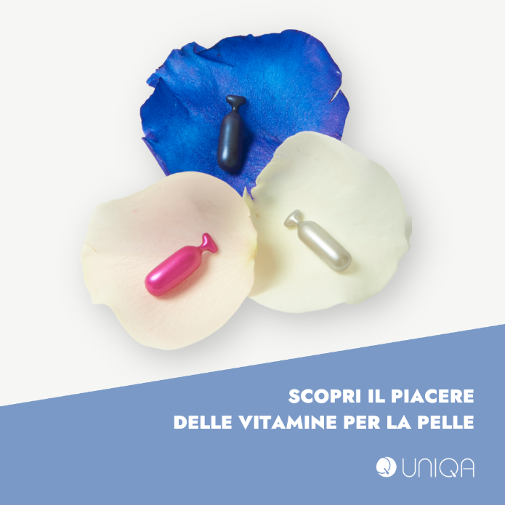

VIVI UN’ESPERIENZA UNIQA!

Lasciati coccolare dalla consulente di bellezza e scopri le innovative Vitamine UNIQA per la pelle.

Trattamenti antiaging e antiossidanti per la pelle a base di vitamine pure in monodose.

NON PERDERE QUESTA OCCASIONE UNIQA e chiamaci!

#ESPERIENZAUNIQA #GIORNATAUNIQA 🧡🧡

* POST CONTO ALLA ROVESCIA -5

**5 giorni prima della data che hai scelto per la Giornata UNIQA pubblica sui social il post di invito all’evento taggando le tue clienti.**

VIVI UN’ESPERIENZA UNIQA!

Sei ancora in tempo per prenotare il tuo trattamento viso.

La nostra Beauty Expert ti farà scoprire l’efficacia degli attivi UNIQA combinata ad un intenso massaggio al viso.

[DATA Giornata UNIQA] NON PERDERE QUESTA OCCASIONE UNIQA! Prenota il tuo trattamento viso gratuito allo [numero cell] e chiedi di [nome referente]. Ancora pochi posti disponibili!

#ESPERIENZAUNIQA #GIORNATAUNIQA 🧡🧡

* POST CONTO ALLA ROVESCIA -3

**3 giorni prima dell’evento pubblica il secondo post del conto alla rovescia; tagga sempre le tue clienti.**

VIVI UN’ESPERIENZA UNIQA!

[DATA Giornata UNIQA] Manca davvero pochissimo per questa GIORNATA UNIQA 😍😍😍

Cosa aspetti? Chiamaci al [numero cell] e chiedi di [nome referente].

Ancora pochi posti disponibili!

#ESPERIENZAUNIQA #GIORNATAUNIQA 🧡🧡

* POST CONTO ALLA ROVESCIA -1

**Il giorno prima della Giornata UNIQA pubblica l’ultimo post per gli inviti.**

Ci vediamo DOMANI [DATA GU] 😍😍😍

Non hai fatto in tempo a prenotare il tuo posto all’esclusiva giornata UNIQA? Nessun problema! Scrivici in direct il tuo nome e il numero di cellulare per assicurarti l’accesso anticipato alla prossima Giornata UNIQA!

#ESPERIENZAUNIQA #GIORNATAUNIQA 🧡🧡

* POST RINGRAZIAMENTI:

**Non dimenticare di ringraziare le intervenute alla GIORNATA UNIQA, anche via WhatsApp.**

Una GIORNATA davvero UNIQA GRAZIE A VOI 🔝🔝🔝

Insieme abbiamo scoperto come prenderci cura della nostra pelle!

Non hai fatto in tempo a prenotarti?

Scrivici in direct il tuo nome e il numero di cellulare per assicurarti l’accesso anticipato alla prossima Giornata UNIQA!

#ESPERIENZAUNIQA #GIORNATAUNIQA 🧡🧡